CL2005系列
遥控器使用说明

- 概述
CL2005支持两种方式遥控选择节目。一是通过遥控器选择所有节目中的单个画面进行播放(单选)，另一是通过遥控器在90个画面中选择最多到10个画面进行循环播放(多选)。这两种方式使用的遥控器是不一样的。

- 单选遥控器
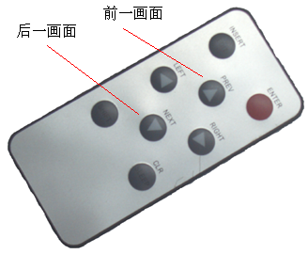

单选遥控器仅使用上下箭头选择前一画面或后一画面。所有画面均不具备移动效果，仅静止显示在显示屏上。

- 多选遥控器
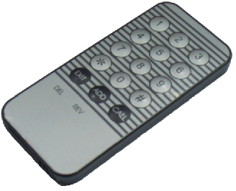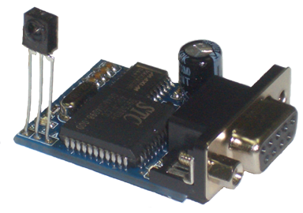
多选遥控器的功能比较多。可以在90个画面中选择最多10个画面连续播放，可以调整播放的速度，可以调整显示屏的亮度。注意，在使用多选操作前，需要用CL2005软件上载汉字点阵库。
多选遥控操作需要遥控接收板配合才能工作。遥控接收板上的CPU芯片将遥控器的按键翻译成CL2005的一些通讯命令，然后通过串口将命令发送给CL2005控制卡。
多选遥控器的操作方法如下：
- 调整亮度：每按下一次[CALL]键，显示屏的亮度将增加一级，当增加到第8级后再按[CALL]键，则亮度将回到第1级，如此循环变化。
- 选择画面：
  - 按下[EXIT]键，进入画面选择过程。在画面选择过程中，再次按下[EXIT]键，将取消所有选择，回到原来选择的内容进行播放；
  - 进入画面选择过程时，显示屏上将显示“图xx”的字样，指示当前显示的是第几个画面，此时可以按数字键选择其它画面；
  - 若输入的数字键表示的画面是有效的，则显示屏将装载该画面，此时可以按[ADD]键循环改变画面的进入速度；
  - 装载画面后，若确认要将该画面选入新的播放序列中，则可按[*]号键，此时显示屏上仍然显示刚才选中的画面，但提示文字变成“图--”表示等待新的输入；
  - 若输入的数字超出有效画面数量，则显示屏的提示也将变成“图--”；
  - 将需要播放的画面选择完后，按[#]号键保存，显示屏将按新的序列开始播放。

